**۱. چهارمرحله كلی برای حل يك مسأله رابامثال شهررومانی شرح دهيد؟**

مرحله اول:فرموله سازی هدف(تعيين حاات هدف)

مرحله دوم:فرموله سازی مسأله(حاات واعمال برای رسيدن به هدف)

مرحله سوم:جستجو(دنباله ازاعمال برای رسيدن به هدف)

مرحله چهارم:اجرا(انجام اعمال موردنظربادريافت راه حل)

برای مثال اگربخواهيم دركشوررومانی ازشهرآرادبه بخارست برويم فرموله سازی همان تهيه بليط برای برگشت است.حالت شروع شهرآراداست.شهرهای مختلف وحركت بين شهرها اعمال وحركات برای فرموله سازی مسأله است.وجستجوتعيين شهرهايی هست كه كوتاهترين مسير برای رسيدن به مقصدرادارد.

**٢****. انواع مسأله رانام ببريدوشرح مختصری ازهريك باذكريك مثال بيان كنيد؟**

۱. مسأله تك حالته:(قطعی وكاماقابل مشاهده

برای مثال اگرجاروبرقی درفضای تميزباشد واتاق سمت راست كثيف باشد فقط يك راه حل برای تميزی اتاق وجود دارد حركت به سمت راست وسپس انجام مكش

٢)مسأله غيرقابل دريافت:(قطعی وبخشی قابل مشاهده)

دراين حالت جاروبرقی ممكن است درهراتاقی چه درحالت كثيف وچه درحالت تميزباشد وچون مكان بخشی قابل مشاهده است بايد همه راه حلهای به سمت راست برو ومكش انجام بده وهمچنين به سمت چپ برو ومكش انجام بده رادرنظربگيريم.

٣. مسأله احتمالی:(غيرقطعی وبخشی قابل مشاهده)

دراين مسأله برای رسيدن به هدف كه تميزی اتاق است بايدبدبينانهترين حاات ممكن رادرنظربگيريم.(قانون مرفی)

٤. مسأله اكتشافی: (فضای حالت ناشناخت)

**۳. مسأله٨وزيررابادوروش فرموله سازی كنيد؟**

|  |  |  |  |  |  |  |  |
| --- | --- | --- | --- | --- | --- | --- | --- |
|  |  |  |  |  |  |  | 0 |
|  |  |  | 0 |  |  |  |  |
|  |  |  |  |  |  | 0 |  |
|  |  | 0 |  |  |  |  |  |
|  |  |  |  |  | 0 |  |  |
|  | 0 |  |  |  |  |  |  |
|  |  |  |  | 0 |  |  |  |
| 0 |  |  |  |  |  |  |  |

دراين روش حالت شروع صفحه خالی است واعمال، اضافه نمودن وزيردرجای مناسب وحالتها، جايگشتهای مختلف چينش است وآزمون هدف قرارگرفتن ٨وزيرروی صفحه شطرنج است.

روش دوم: دراين روش حالت شروع هر٨وزير برروی صفحه است وحالتها، جايگشتهای مختلف چينش است.اعمال، جابجاكردن وزيرها وآزمون هدف عدم تهديدوزيرهااست.

**٤. جستجوی درختی راذكرمثال شرح دهيد؟**

دراين جستجوحالت شروع درريشه درخت قرارميگيرد،انشعابها، فعاليتها وگره ها، حالت موجوددرفضای حالت رانشان می دهد.برای مثال برای رسيدن به شهربخارست ازشهرآرادچندمرحله اول را درريشه درخت جستجوميكنيم تامسيری برای رسيدن به شهرمقصدپيداكنيم ريشه درخت همان شهر آراد يعنی حالت شروع است.بايد ريشه رابررسی كنيم كه آياحالت هدف است ياخير.كه دراينجاريشه حالت هدف نيست. پس سراغ گره ها ميرويم ويكی يكی بررسی ميكنيم پس ازآن گره هايی كه مارا به هدف نميرساندحذف ميكنيم واين روش ادامه پيداميكندتابه هدف برسيم.

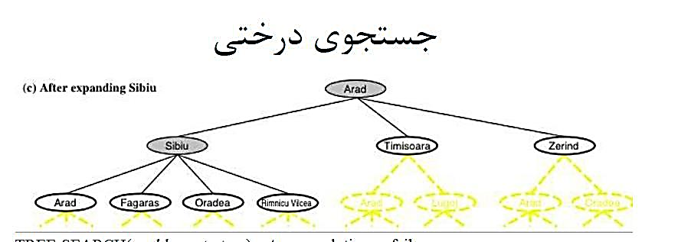

**۵. فضای حالت و fring راتعريف كنيد؟**

فضای حالت: مجموعه حالتهايی است كه ازحالت شروع ميتوان به آن رسيد. :Fring آرايه ای ازبرگها است كه وظيفه آن اد كردن حالت شروع است.

۶. جستجوی ناآگاهانه راتعريف كنيد وانواع آن رانام ببريد؟

جستجوی ناآگاهانه درواقع استراتژی هايی است كه غير از اطاعاتی كه مسأله دراختيا رآنها قرارداده است ، هيچ اطاعات ديگری درباره حالتها‌ ندارد.

Top of Form

انواع جستجوهای نااگاهانه:

١)سطحی

٢)هزينه يكنواخت

٣)عمقی

٤)عمقی محدود٥

)عمقی تكرارشونده

٦)دوطرفه